

**Проект во 2 младшей группе**

**«В ожидании новогоднего чуда».**

Подготовили воспитатели :

Матюхина Е.А.

Рожкова В.В.

2018г.

**Проект во второй младшей группе.**

**Тема:** «В ожидании новогоднего чуда».

**Составили:** Воспитатели 2 младшей группы

**Тип проекта:** краткосрочный, групповой, творческо – эстетический, познавательный.

**Срок проведения:** декабрь.

**Участники проекта:** дети 2 младшей группы, воспитатели группы, родители воспитанников.

**Актуальность.**

В настоящее время метод проектов приобрёл широкую популярность. Проект способствует активизации познавательной деятельности, служит развитию креативности и одновременно способствует формированию определённых личностных качеств. Именно в дошкольный период у детей закладываются основы личностной культуры, они познают народные традиции, праздники. Одним из самых волшебных праздников и для детей , и для взрослых является Новый год. Ведь он пропитан ожиданием чуда, что даёт возможность стимулировать интерес к дальнейшей деятельности, к играм, экспериментам. Дети – самые настоящие маленькие исследователи, наблюдатели, творцы. Задача воспитателя – поддержать это детское качество в различных видах деятельности. Интересно и незатейливо организовать тематическую деятельность, особенно с малышами. Создать праздничную атмосферу, подготовить их к встрече с Дедом Морозом, Снегурочкой, ёлкой, с новогодней сказкой!

**Мероприятия по реализации проекта.**

Познавательная деятельность:

1.Интегрированная деятельность «Зима белоснежная».

2.Интегрированная ОД «В лесу родилась ёлочка».

3.Интегрированная ОД «Наш друг – Дед Мороз».

Коммуникативная деятельность - развитие речи:

1.«Как котёнок зиме удивился»

2.«Вырастала ёлочка»

Чтение художественной литературы:

1.«Волшебница зима» (по произведениям А.С. Пушкина, С. Есенина и др.)

2.«Весёлые снеговички» (по произведениям А. Усачёва, В. Степанова и др.)

Изобразительная деятельность:

1.Коллективная аппликация «Зимняя картинка»

2.Рисование «Шарики для новогодней ёлки»

3.Лепка «Дед Мороз, дед Мороз! Он подарки нам принёс»

4.Коллективная аппликация «Весёлые снеговички».

Игровая деятельность:

1.Игровая ситуация «О чём расскажет новогодняя картинка».

2.Игровая ситуация «Скоро, скоро Новый год!»

3.Игра – импровизация «Возле ёлочки зелёной…»

**Цель проекта:** формирование интереса к праздникам и традициям своего народа в процессе совместной деятельности детей и взрослых.

**Задачи:**

- осуществлять нравственное развитие детей;

- формировать интерес к нетрадиционным изобразительным техникам, к коллективной деятельности;

- содействовать развитию речи детей, обогащать и активизировать словарь;

- развивать индивидуальные эмоциональные проявления во всех видах деятельности;

- развивать творческий потенциал;

- развивать умение видеть красоту, испытывать чувство удовлетворённости;

- воспитывать желание принимать активное участие во всех видах деятельности;

- воспитывать любознательность, стремление проявлять интерес к экспериментированию;

- обогащать детско – родительские отношения опытом совместной творческой деятельностью.

**Предполагаемый результат:**

- дети знают и называют приметы зимы;

- повышение речевой активности;

- развитие познавательно – исследовательской активности;

- увлечение нетрадиционными изобразительными техниками;

- повышение интереса к совместному творчеству детей и родителей.

**Работа с родителями.**

1.Родителям предлагается:

- принять участие в тематической выставке поделок на тему «Зимушка - зима»; «Новогодние фантазии»;

- в родительский уголок разместить стихи, пословицы, загадки о зиме;

- предложить стихотворения с новогодней тематикой для чтения и заучивания наизусть дома (по желанию).

2. Витражная открытка – поздравление для детей и взрослых.

**Вхождение в проект – предновогодние хлопоты (деятельность в режимных моментах).**

1.«Нам интересно»:

- рассматривание открыток и иллюстраций с зимней и новогодней тематикой;

- рассматривание ёлочных украшений.

2.«Чудеса своими руками» (экспериментальная деятельность) :

- «разноцветная водица»

3. Совместное творчество в нетрадиционной технике:

- «Зимний пейзаж» (акварель + соль)

- композиция «Ёлочное ассорти» (коллективная работа группы + родители).

- «Соляные фигурки» (конструирование из соли)

- «Таящий снеговик» (соль, сода + жидкое мыло)

4. Наблюдение за творчеством педагога (витражная открытка).

**Итог:**

- выставка поделок на творческой полянке;

- снежинка от деда Мороза на шкафчик за поделку;

- фото – газета «Как мы готовились к Новому году»

**Приложение**

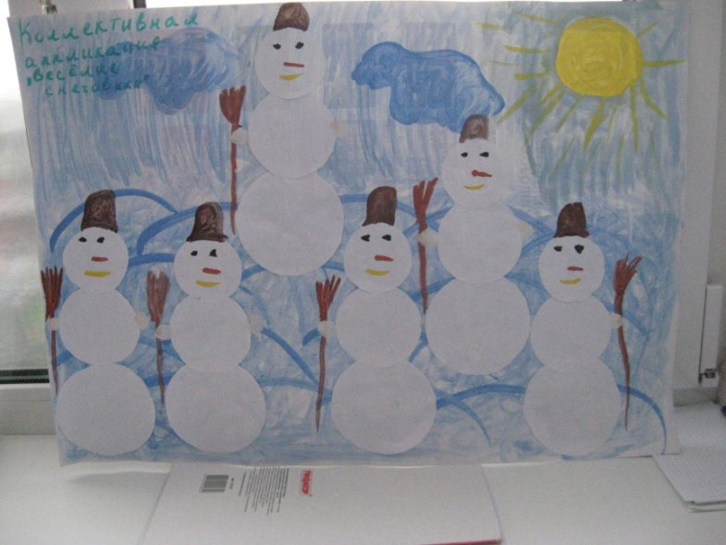 Перед тем, как приступить к проекту, было разработано перспективно – тематическое планирование, технологические карты ОД, согласно которым был организован дальнейший маршрут.

Технологическая карта ООД во второй младшей группе

|  |  |  |  |  |
| --- | --- | --- | --- | --- |
| Вид деятельности.  Тема.  Цели, задачи. | Образовательные области | Материал, литература | Связь с другими видами деятельности | Содержание |
| Познавательная деятельность - интегрированная:  «Зима белоснежная».  Цель:  - закрепление знаний детей о времени года – зима.  Задачи:  Образовательные:  - закрепить умение сравнивать разные времена года, отмечая характерные признаки каждого.;  - уточнить, что времена года закономерно наступают один после другого;  Развивающие:  - развивать чувственность, наблюдательность, любознательность;  - развивать знание холодных и тёплых тонов;  - развивать умения двигаться под музыку, имитируя движения снежинок;  Воспитательные:  - воспитывать интерес к нетрадиционной технике рисования («сырой лист», «кляксография»). | Познавательное развитие;  Речевое развитие;  Художественно – эстетическое развитие. | Посылка с двумя пакетами: в первом – жёлтые листья, репродукция осеннего пейзажа во втором – снежинки, репродукции с зимним пейзажем.  Краски – гуашь: белая, синяя, голубая, фиолетовая; жёлтая, оранжевая, красная; листы А-3 серого цвета, кисти, непроливайки с водой, салфетки.  Педагогическая картина с зимним пейзажем. Тазик со снегом.  Литература:  Волочкова В.Н.  Конспекты занятий во второй младшей группе детского сада / В.Н. Волочкова, Н.В. Степанова – Воронеж: ТЦ «Учитель», 2004.  Рисование с детьми дошкольного возраста. Нетрадиционные техники, планирование, конспекты занятий. Под ред. Р.Г. Казаковой ТЦ Сфера. М.:2006. | Наблюдение на прогулке за явлением в природе – снегопадом; игры: «Снежки»,  «Горки», «Норка для зверушки» и др.  ЧХЛ: В. Берестов «Снегопад»,  И. Суриков «Зима» и др. | 1. Сюрпризный момент – посылка.  2. Рассматривание и обсуждение содержимого посылки.  3. И/у с красками по сырому листу «Любимые краски осени, зимы».  4. Сл./и «Что бывает белым?»  5. И/у с красками «Снегопад»  6. И/ импровиз. «Весёлые снежинки»  7. Игра – экспериментирование «Вылепим слово «Зима»  8. Итоговая беседа «Какой бывает зима». |

Технологическая карта ООД во второй младшей группе «Лучики»

Вос – ли: Статьева Е.А., Денисова Ю.Н.

|  |  |  |  |  |
| --- | --- | --- | --- | --- |
| Вид деятельности.  Тема.  Цели, задачи. | Образовательные области | Материал, литература | Связь с другими видами деятельности | Содержание |
| Познавательная: интегрированная деятельность «В лесу родилась ёлочка».  Цель:  - ознакомление детей с различными характерными признаками предметов различными анализаторами;  Задачи:  Развивающие:  - развивать тактильную память;  - развивать наблюдательность, любознательность;  Образовательные:  - закрепить сравнение предметов (репродукций), умение вычленять части целого, анализировать, делать выводы. | Познавательное развитие; Речевое развитие;  Художественно – эстетическое развитие. | Чудесный мешочек с веточек ёлки.  Репродукции с пейзажами в разное время года, запись песни, искусственная ёлочка.  Мешочек с шишками.  Волочкова В.Н.  Конспекты занятий во второй младшей группе детского сада / В.Н. Волочкова, Н.В. Степанова – Воронеж: ТЦ «Учитель», 2004. | Игровая ситуация «Как шишка потеряла своё семечко», «Как зайчонок подружился с ёлкой»;  «На кого похожа ёлка» и др. | 1. Организационный момент: И. «Чудесный мешочек». 2. Рассматривание репродукций, беседа по содержанию. 3. Загадка про ёлку. 4. Сл./и «Где растёт ёлка». 5. Песня – хоровод «В лесу родилась ёлочка». 6. Игра «Подарки от ёлочки»: рассматривание шишек. 7. Игры с шишками. 8. Итог. |

Технологическая карта ООД во второй младшей группе «Лучики»

Вос – ли: Статьева Е.А., Денисова Ю.Н.

|  |  |  |  |  |
| --- | --- | --- | --- | --- |
| Вид деятельности.  Тема.  Цели, задачи. | Образовательные области | Материал, литература | Связь с другими видами деятельности | Содержание |
| Познавательная деятельность: беседа «Наш друг – Дед Мороз».  Цель:  - создание в группе атмосферы праздничного настроения.  Задачи:  Образовательные:  - закреплять знания о празднике Новый год.  Развивающие:  - развивать у детей мышление, фантазию, воображение.  Воспитательные:  - воспитывать любовь к русским народным традициям;  - тренировать терпеливость, умение хранить секреты и бережное отношение к чужим секретам. | Познавательное развитие;  Речевое развитие;  Социально – коммуникативное развитие. | Магнитная доска, фигурки деревьев, ёлки, снежинки и др.  Карточки к игре «Подарки от Деда Мороза».  Игрушечный Дед Мороз.  Волшебный мешочек.  Литература:  Волочкова В.Н.  Конспекты занятий во второй младшей группе детского сада / В.Н. Волочкова, Н.В. Степанова – Воронеж: ТЦ «Учитель», 2004. | ЧХЛ  Глушев Г. «Новогодние деньки».  Разучивание П/г «Ветер тучу – мельницу кружит во весь дух…»  П/и «Снежинки и ветер» и др. | 1. Чтение воспитателем стихотворения «Что такое Новый год». 2. Сл/и «А какой он Дед Мороз?» 3. И/упр. «Лес в котором живёт Дед Мороз». 4. Д/и «Подарки от Деда Мороза». 5. И. «Заморожу». 6. И. «Загадай желание». 7. Итог. |

Технологическая карта ООД во второй младшей группе «Лучики»

Вос – ли: Статьева Е.А., Денисова Ю.Н.

|  |  |  |  |  |
| --- | --- | --- | --- | --- |
| Вид деятельности.  Тема.  Задачи. | Образовательные области | Материал, литература | Связь с другими видами деятельности | Содержание |
| Коммуникативная деятельность – развитие речи: «Как котёнок зиме удивился».  Задачи:  - развивать умение составлять короткие описательные рассказы по описанию явлений природы;  - закреплять умение соотносить слово с действием, которое оно обозначает;  - активизировать произношение звука [у] изолированно. | Речевое развитие, Познавательное развитие. | Мягкая игрушка – котёнок.  Вырезанные из бумаги снежинки по количеству детей.  Литература:  Карпухина И.А. Конспекты занятий во II младшей группе детского сада. Развитие речи и знакомство с художественной литературой: практическое пособие для воспитателей и методистов ДОУ/ Н.А Карпухина. – Воронеж: ЧП Лакоцении С.С., 2008.  Волочкова В.Н.  Конспекты занятий во второй младшей группе детского сада / В.Н. Волочкова, Н.В. Степанова – Воронеж: ТЦ «Учитель», 2004. | Рассматривание иллюстраций с зимними пейзажами.  ЧХЛ.: стихи, загадки о зиме и др. | 1. Организационный момент – Игра «Когда это бывает?» 2. Рассказ – история воспитателя про котёнка Пушка. 3. Обсуждение рассказа – беседа по вопросам воспитателя. 4. Слов./упр «Какой бывает снег», «Вот какая снежинка». 5. Арт./ гимн. «Воет вьюга». 6. И/упр. «По глубокому снегу». 7. Чтение стихотворения воспитателя детям «Падал снег на порог…» 8. Игровая имитация со снежинками. |

Технологическая карта ООД во второй младшей группе «Лучики»

Вос – ли: Статьева Е.А., Денисова Ю.Н.

|  |  |  |  |  |
| --- | --- | --- | --- | --- |
| Вид деятельности.  Тема.  Задачи. | Образовательные области | Материал, литература | Связь с другими видами деятельности | Содержание |
| Коммуникативная деятельность – развитие речи: «Вырастала ёлочка».  Задачи:  - развивать умение составлять рассказ;  - упражнять в согласовании существительных, прилагательных, местоимений в роде, числе, падеже, активизировать в речи детей прилагательные;  - закреплять правильное произношение звука [у], упражнять в произношении этого звука длительно на одном дыхании. | Речевое развитие;  Познавательное развитие. | Тематические иллюстрации;  Мнемотехнические картинки;  Искусственная ёлка, украшенная шишками, снежинками.  Литература:  Карпухина И.А. Конспекты занятий во II младшей группе детского сада. Развитие речи и знакомство с художественной литературой: практическое пособие для воспитателей и методистов ДОУ/ Н.А Карпухина. – Воронеж: ЧП Лакоцении С.С., 2008.  Волочкова В.Н.  Конспекты занятий во второй младшей группе детского сада / В.Н. Волочкова, Н.В. Степанова – Воронеж: ТЦ «Учитель», 2004. | Д/и «Что бывает зелёным?»  Игр. ситуация «Почему снежинка растаяла».  П/и «Снежинки и ветер» и др. | 1. Организационный момент: загадка про ёлку. 2. Чтение стихотворения Трутневой «Вырастала ёлка…» 3. И/упр. «Составь картину». 4. Арт./гимнастика «Вьюга» 5. Сл./и «Какая ёлочка» 6. Игра «Украсим ёлку» 7. Повторное чтение стихотворения. |

Технологическая карта ООД во второй младшей группе «Лучики»

Вос – ли: Статьева Е.А., Денисова Ю.Н.

|  |  |  |  |  |
| --- | --- | --- | --- | --- |
| Вид деятельности.  Тема.  Цели, задачи. | Образовательные области | Материал, литература | Связь с другими видами деятельности | Содержание |
| Изобразительная деятельность: коллективная аппликация «Зимняя картина».  Цель:  Закрепление умения составлять коллективную композицию.  Задачи:  - развивать умение рассматривать репродукции, давая им образную характеристику;  - закреплять приёмы наклеивания;  - вызвать у детей радостное чувство, связанное с предстоящим новогодним праздником;  - утвердить понятие о ёлке, как символе нового года. | Художественно – эстетическое развитие;  Познавательное развитие. | Репродукции зимних пейзажей разных художников.  Рисунок на ватмане совместного творчества педагога и детей (акварель+соль) «Вот зима пришла».  Готовые формы ёлочек вырезанные из цветной бумаги, вата, клей, кисти, салфетки.  Волочкова В.Н.  Конспекты занятий во второй младшей группе детского сада / В.Н. Волочкова, Н.В. Степанова – Воронеж: ТЦ «Учитель», 2004. | Разучивание физкультминутки «Снежинки»;  Игр. Ситуация «Ёлочка – зелёная иголочка».  Разучивание на музыкальном занятии песни «Не коли нас ёлочка веточкой мохнатой…»  Наблюдение на прогулке красоты снежного покрова, заснеженных деревьев, кустарников.  Сравнение пейзажа за окном в разное время суток. | 1.Организационный момент – рассматривание картины выполненной ранее.  2.Рассматривание репродукций с пейзажами и сравнение со своей картиной.  3.Вывод: нет деревьев.  4. Загадка про ёлку. Пояснение воспитателя о том, что ёлка – главный символ нового года.  5. П /г «Посмотри на нашей ёлке очень колкие иголки».  6. Продуктивная деятельность – наклеивание ёлочек.  7. Итог – поместить работу на творческую полянку. |

Технологическая карта ООД во второй младшей группе «Лучики»

Вос – ли: Статьева Е.А., Денисова Ю.Н.

|  |  |  |  |  |
| --- | --- | --- | --- | --- |
| Вид деятельности.  Тема.  Задачи. | Образовательные области | Материал, литература | Связь с другими видами деятельности | Содержание |
| Изобразительная деятельность: рисование.  «Шарики для новогодней ёлки»  Задачи:  - вызвать у детей радостное чувство, связанное с предстоящим новогодним праздником;  - побуждать изображать округлые формы и различные ёлочные игрушки;  - закреплять умение закрашивать краской, не выходя за контуры. | Художественно – эстетическое развитие | Листы бумаги, линиями сгиба поделённые на квадраты, гуашь, кисти.  Волочкова В.Н.  Конспекты занятий во второй младшей группе детского сада / В.Н. Волочкова, Н.В. Степанова – Воронеж: ТЦ «Учитель», 2004. | Рассматривание открыток с новогодней тематикой, новогодних украшений.  Наблюдение за действиями педагога – вырезание снежинок, ёлочек для украшения группы.  Игр. ситуация «У ёлочки на дне рождения» | 1. Игровая ситуация «Как звери готовились к новому году». 2. Стихотворная история про ёлку: «Я прихожу с подарками…» 3. Предложение нарисовать игрушки на ёлку. 4. Пальчиковая гимнастика «Раз, два, три, четыре, пять Мы во двор пошли гулять..» 5. Рисование детьми. 6. Итог. |

Технологическая карта ООД во второй младшей группе «Лучики»

Вос – ли: Статьева Е.А., Денисова Ю.Н.

|  |  |  |  |  |
| --- | --- | --- | --- | --- |
| Вид деятельности.  Тема.  Задачи. | Образовательные области | Материал, литература | Связь с другими видами деятельности | Содержание |
| Изобразительная деятельность – лепка: «Дед Мороз, Дед Мороз! Он подарки нам принёс».  Задачи:  - воспитывать у детей отзывчивость, доброту;  - вызвать приятные воспоминания, связанные с новогодним праздником;  - продолжать развивать умение лепить простые предметы округлой формы, преобразовывать округлые формы в диск путём сплющивания;  - совершенствовать умение скатывать комочек пластилина между ладонями, соединять полученную фигуру в виде кольца;  - пользоваться стекой для украшения изделия. | Художественно – эстетическое развитие. | Стеки, дощечки, пластилин, фантики от конфет, салфетки, педагогический образец. | Д/и «Кто что ест?»  Д/и «Что бывает круглым?»  Д/и «Что за форма?»  Сбор фантиков. | 1. Игр. Ситуация «Разговор Деда Мороза и ёлочки» 2. Предложение вылепить подарки для кукол, зверушек. 3. Обсуждение и показ приёмов лепки. 4. Пальчиковая гимнастика «Посмотри, на нашей ёлке очень колкие иголки…» 5. Продуктивная деятельность. 6. Итог. |

Технологическая карта ООД во второй младшей группе «Лучики»

Вос – ли: Статьева Е.А., Денисова Ю.Н.

|  |  |  |  |  |
| --- | --- | --- | --- | --- |
| Вид деятельности.  Тема.  Задачи. | Образовательные области | Материал, литература | Связь с другими видами деятельности | Содержание |
| Изобразительная деятельность – коллективная аппликация «Весёлые снеговички».  Задачи:  - развивать и закреплять умение составлять коллективную композицию;  - закреплять приёмы наклеивания;  - воспитывать дружеские отношения, умение поддерживать друг друга. | Художественно – эстетическое развитие | Ватман, раскрашенный в голубых тонах; заготовки для снеговика; клей, кисти, салфетки. Волочкова В.Н.  Конспекты занятий во второй младшей группе детского сада / В.Н. Волочкова, Н.В. Степанова – Воронеж: ТЦ «Учитель», 2004.  Т.М.Бондаренко Комплексные занятия во 2 младшей группе детского сада, Воронеж: ТЦ «Учитель» 2004. | Беседа на тему «Зимние развлечения»;  На прогулке – игры – постройки из снега;  Опыты со снегом: «Свойства снега»,  «Таяние снега». | 1. Мини – экскурс к выставке поделок совместного творчества детского сада «Снеговички». 2. Предложение сделать коллективную аппликацию. 3. Обсуждение и распределение обязанностей. 4. Пальч./гимн «Мама варежку надела». 5. Продуктивная деятельность. 6. Итог – поместить работу на творческую полянку. |

Игровая деятельность.

Игровые ситуации помогают закреплять положительные моменты, более глубоко понять и усвоить какие – либо качества, действия приобретённые ранее.

Одним из вариантов интересной и любимой детьми деятельности является игра – импровизация. В ней нет излишней «заорганизованности», утомительной, особенно для малышей, подготовки.

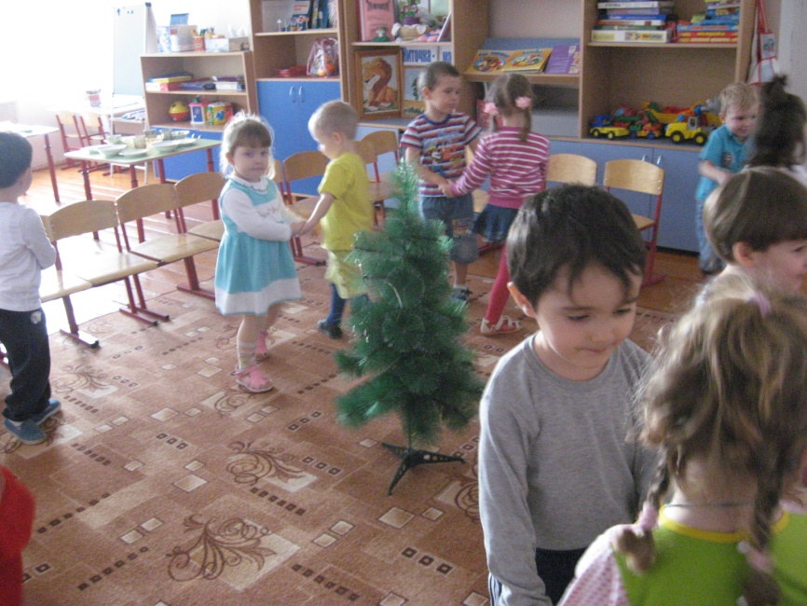 Вот так мы весело и дружно закружились возле ёлочки зелёной, которая неожиданно появилась у нас в группе.

Работа с родителями.

После предложения родителям проявить свои творческие способности, активность мало проявлялась. Но после появления вот такого вот объявления и появления снежинок на шкафчиках, интерес вырос и на нашей творческой полянке каждый день появлялись новые поделки: снеговички, ёлочки. А после дневного сна дета находили на своих шкафчиках снежинки, чему были искренне рады.

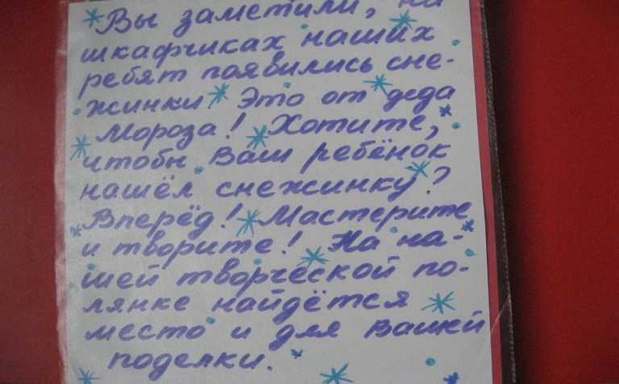 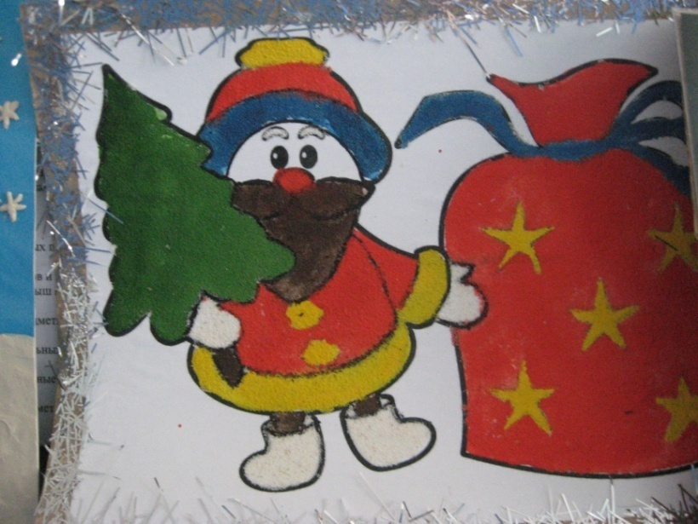 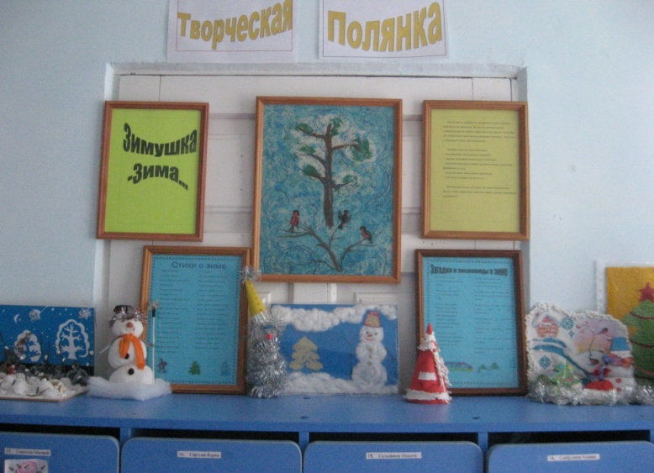 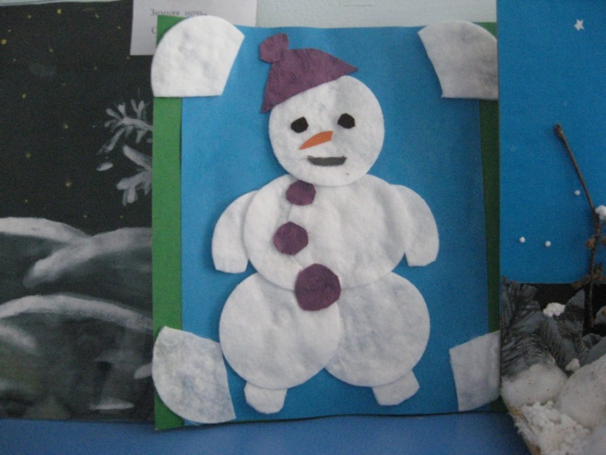

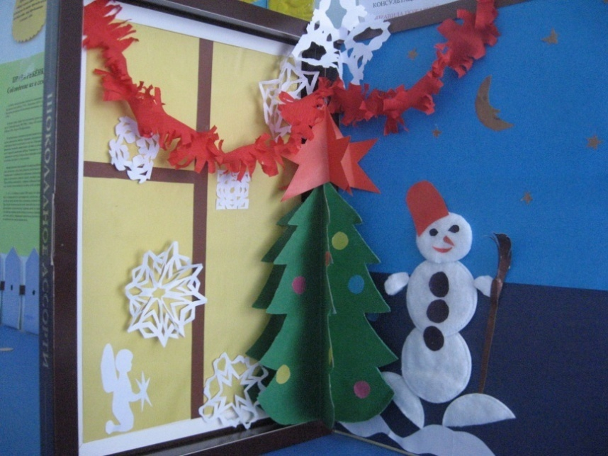 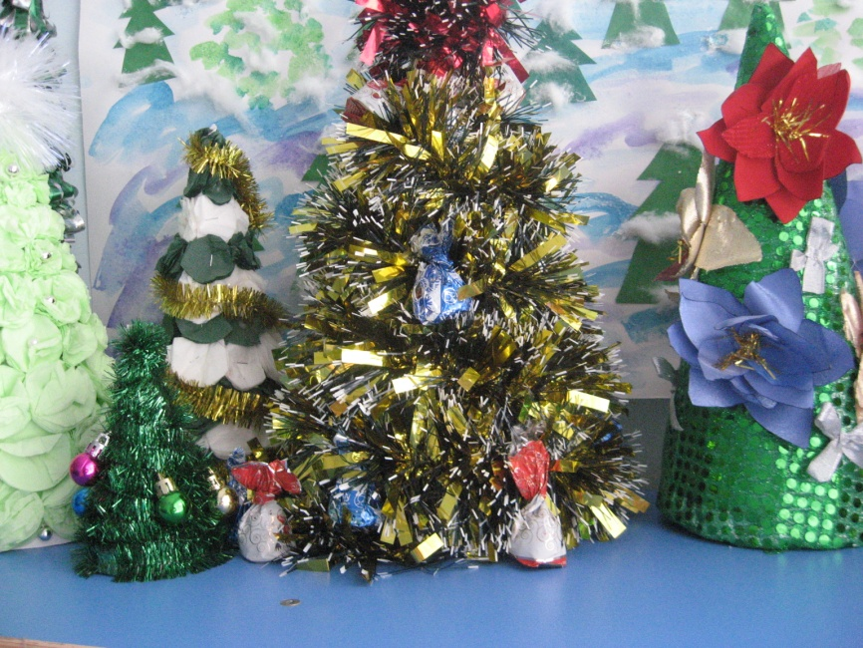

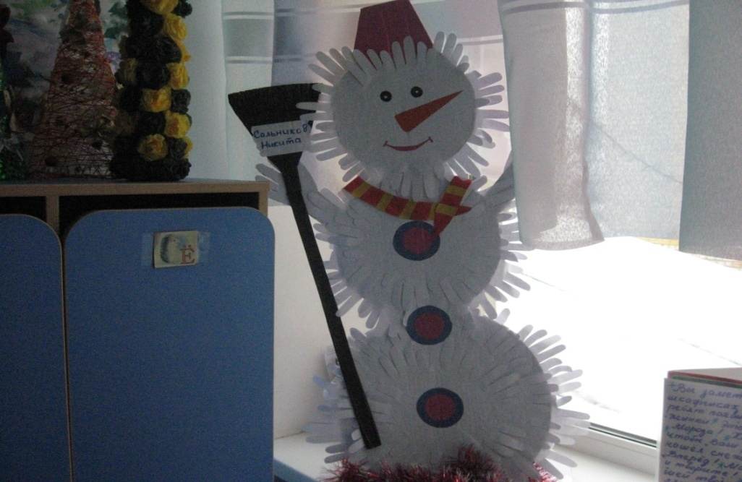 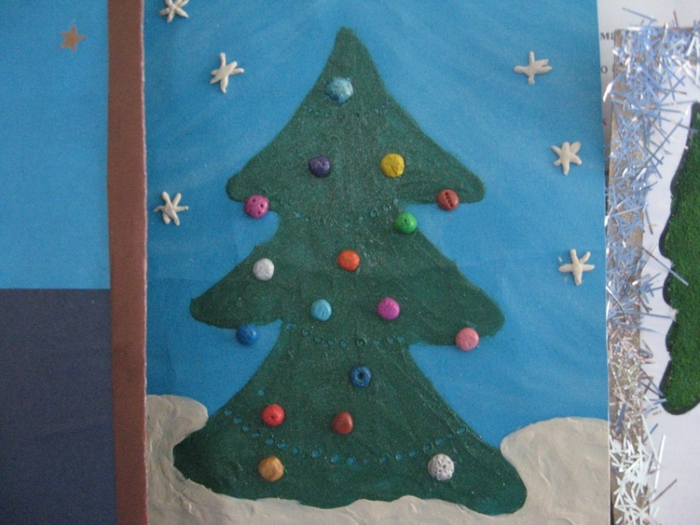

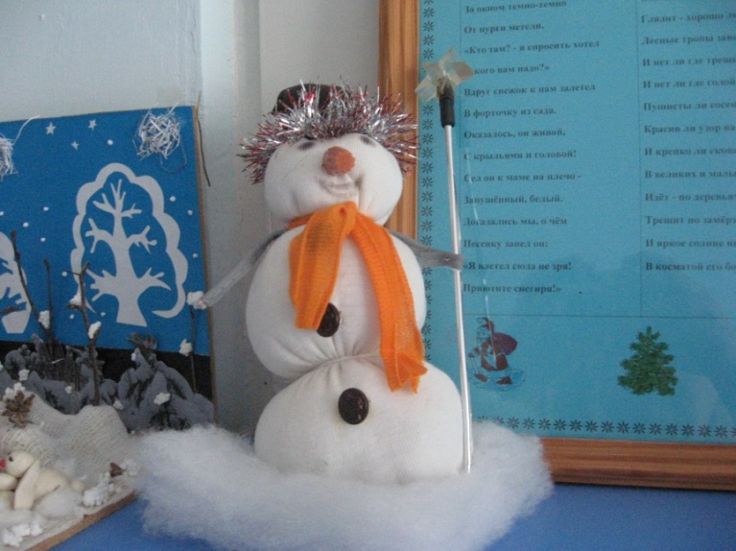 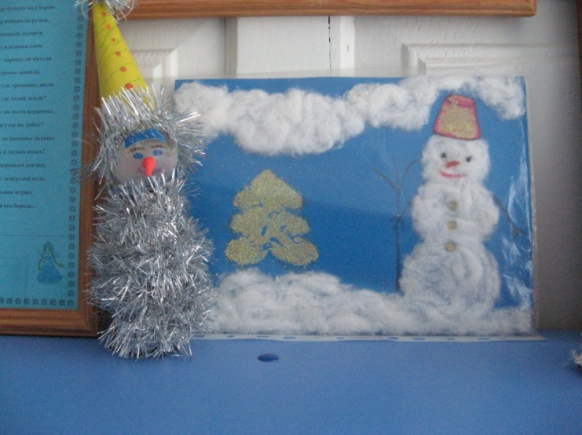

Поздравление для детей и взрослых выполнено в технике «витражная открытка», т.е. рисунок на стекле.

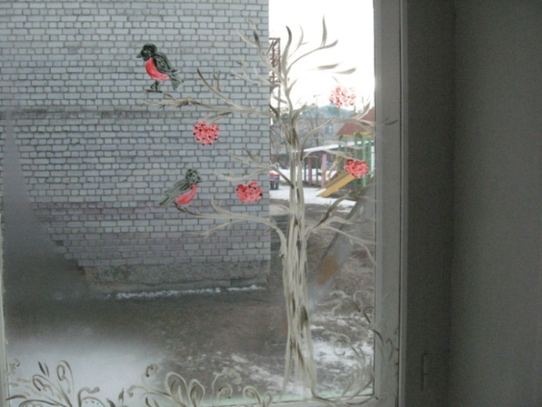 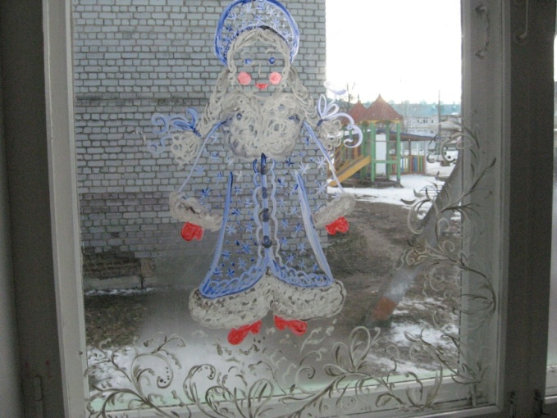 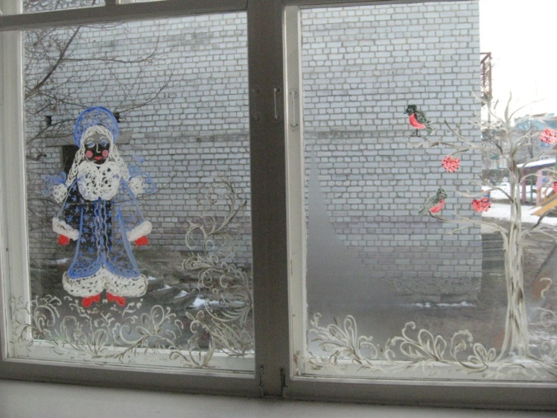

Предновогодние хлопоты

Нам интересно было всё и новогодние открытки, и иллюстрации с зимними пейзажами. Особенный восторг был, когда достали ёлочные украшения.

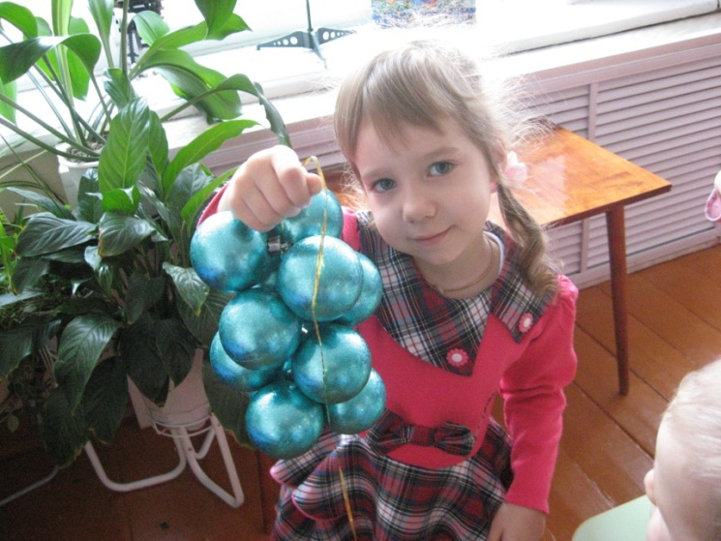 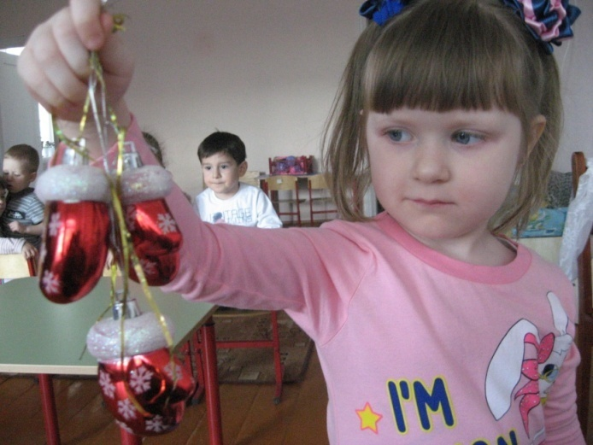

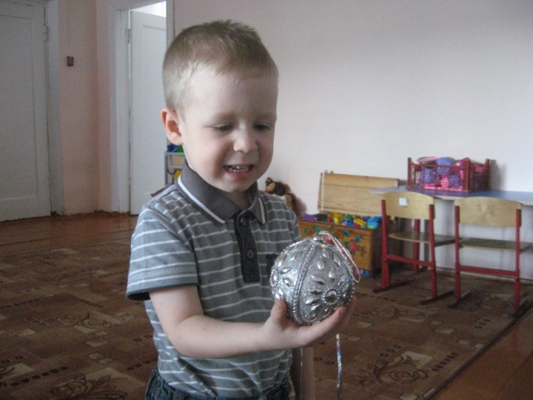 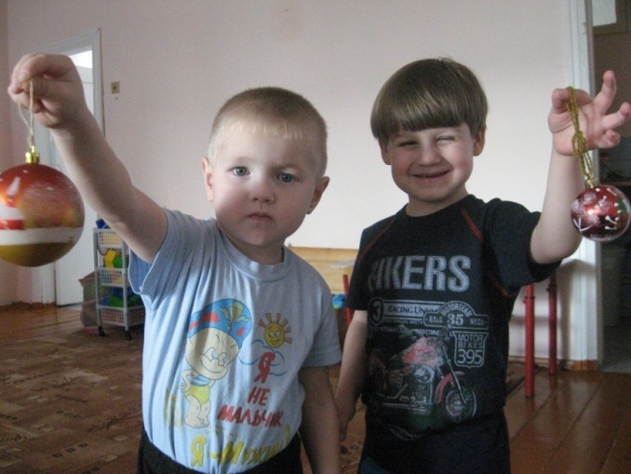

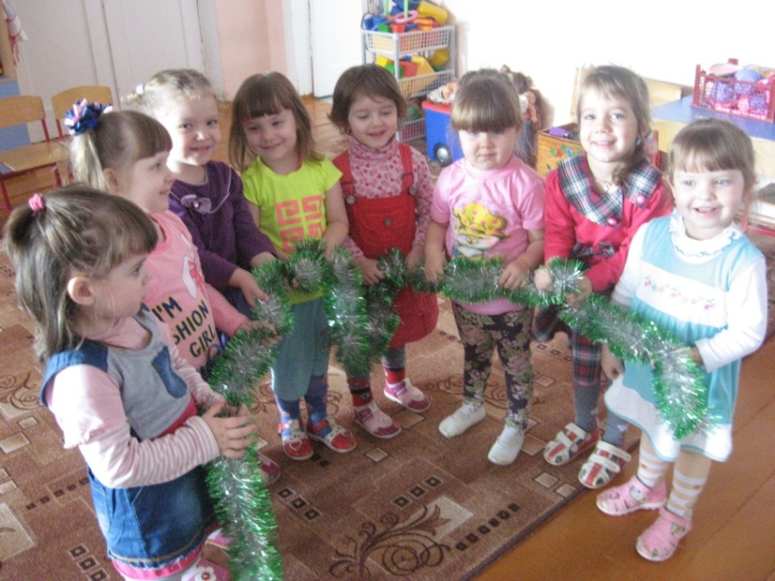 А вот и мишура, измерили её в «девочках».

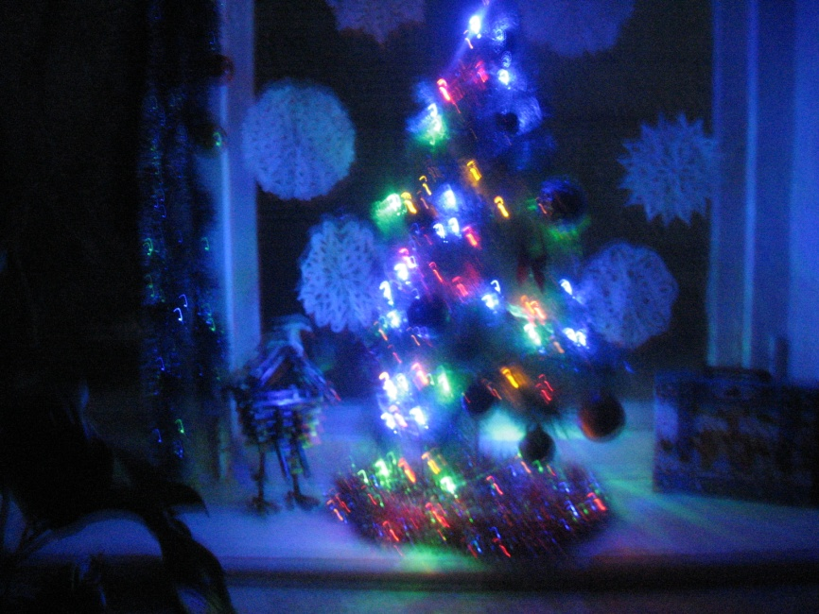 Вечерняя сказка.

«Чудеса своими руками»

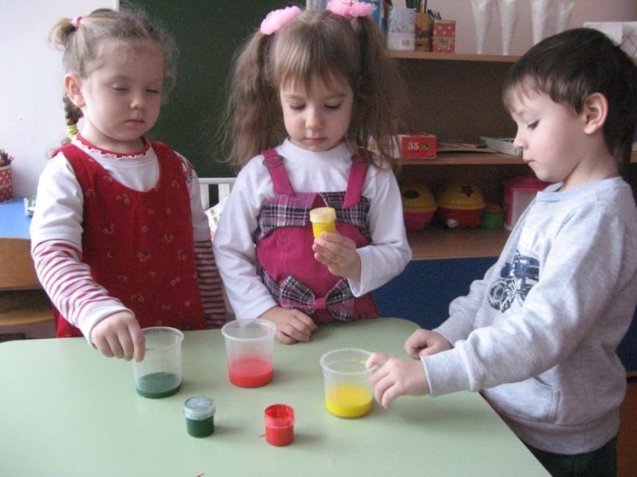 Экспериментировать интересно, оказывается: снег в помещении тает, а вода имеет свойство окрашиваться.

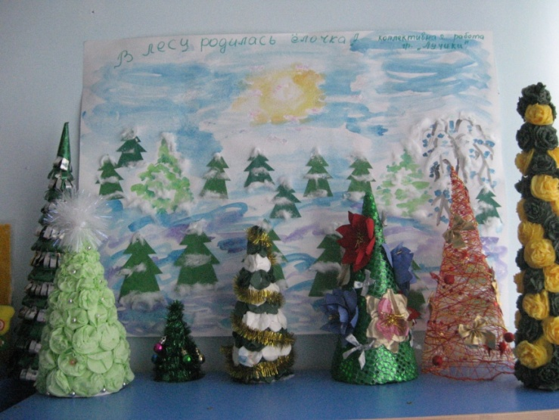Замечательное «Ёлочное ассорти» получилось из коллективной работы группы детей и их родителей.

«Соляные фигурки»

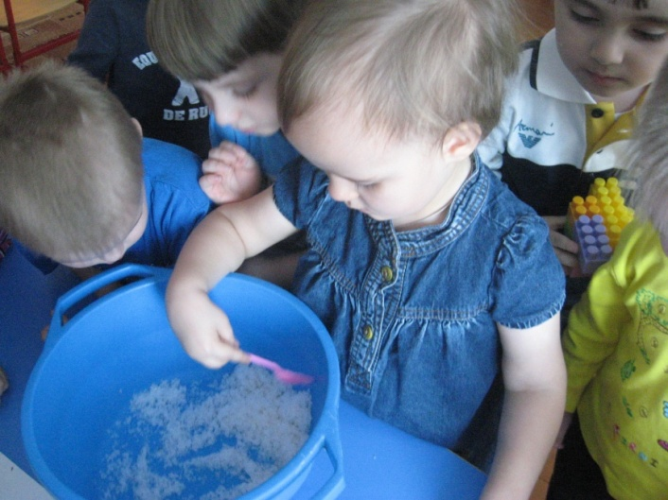 Смешиваем соль с водой.

Заполняем формочки для песка и выкладываем полученные фигурки.

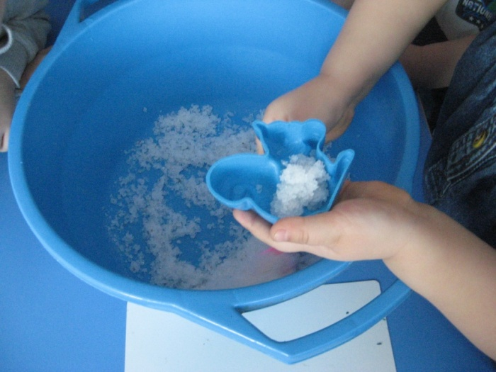 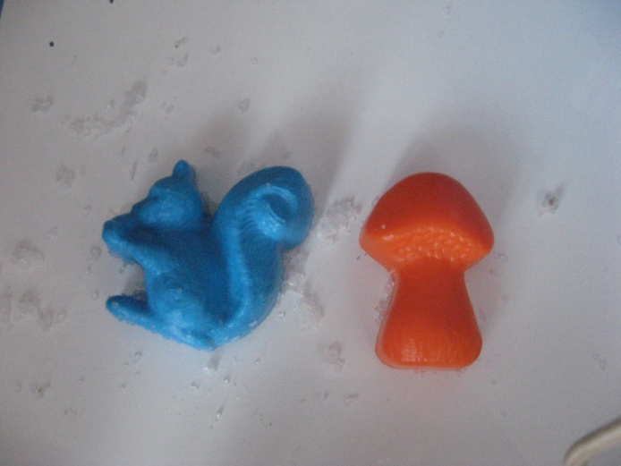 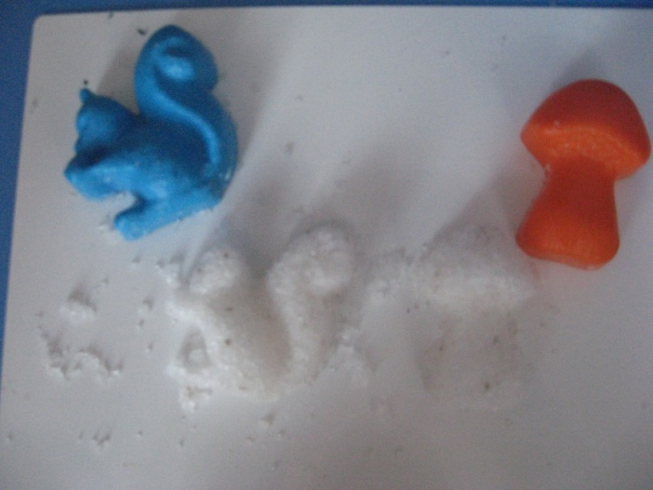

А вот и разноцветная водичка пригодилась, берём кисть, и стряхиваем воду с кисти на фигурки.

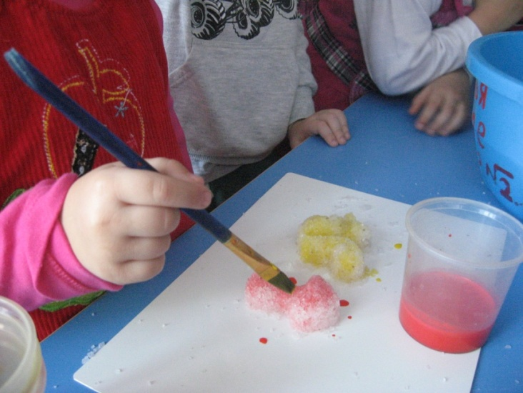 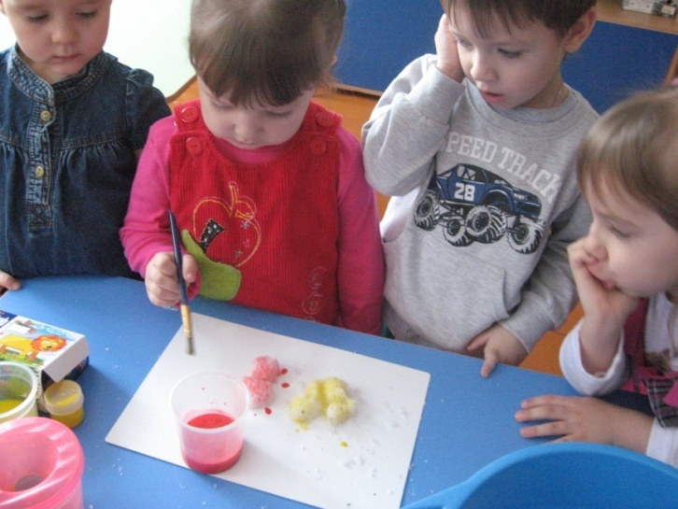

А вот и результат: ёлочка и оленёнок.

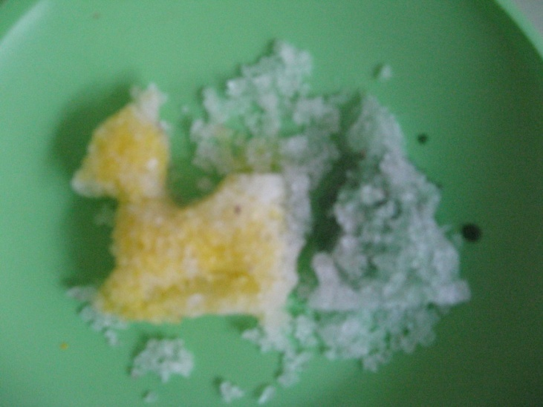 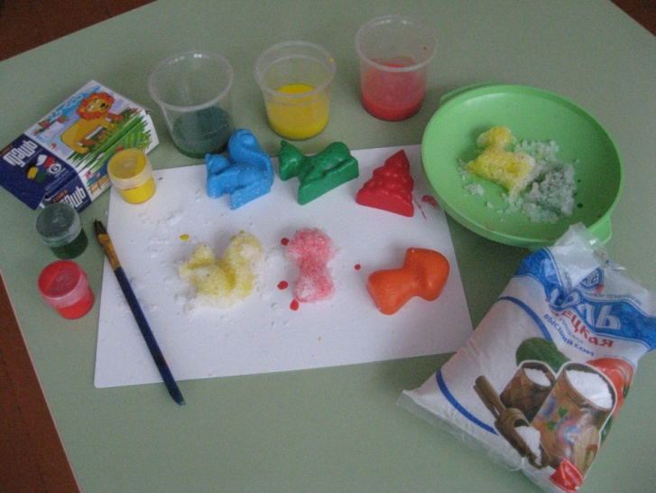 Это всё что нам было нужно для работы: соль, вода, гуашь и немножко терпения.

«Таящий снеговик»

Снеговика можно лепить не только из снега.

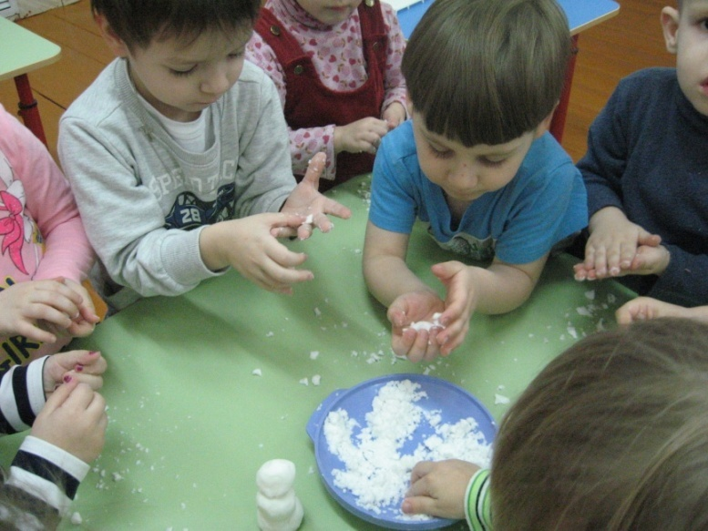 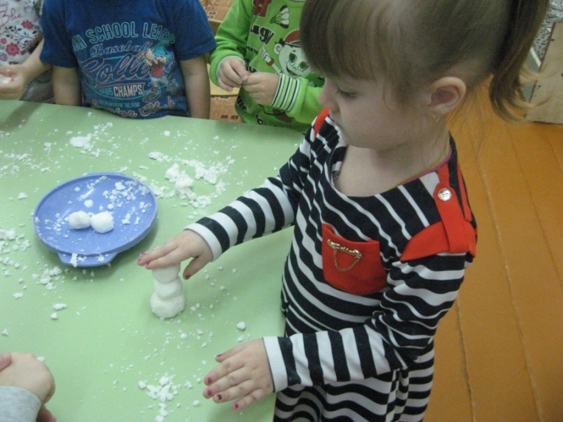

Соль, сода и жидкое мыло, зубочистки и кнопочки из мозаики, и вот такие забавные снеговички:

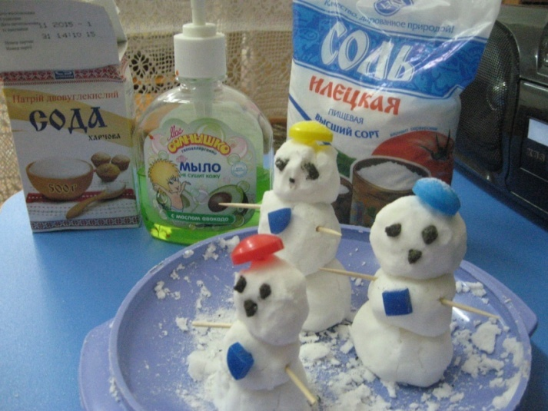 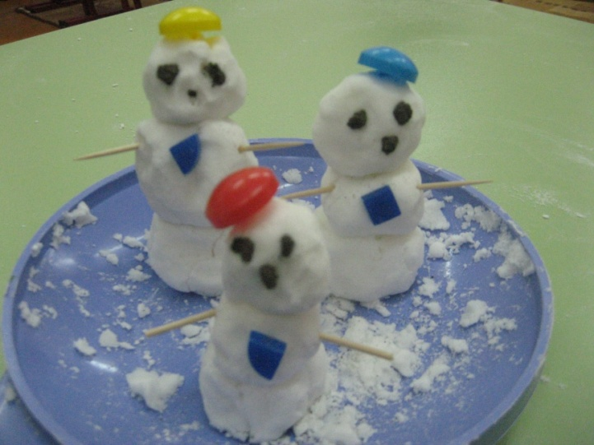

Итог:

Выставка поделок;

Снежинка от Деда Мороза

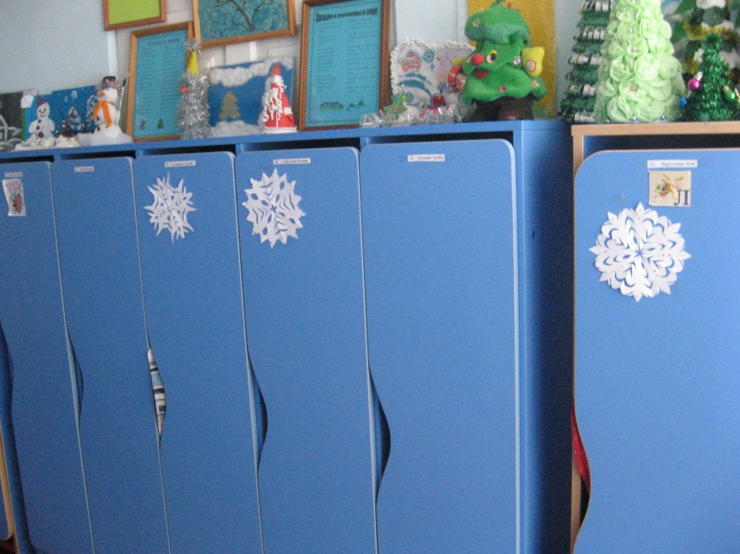

Литература:

1. Волчкова В.Н., Степанова Н.В. Конспекты занятий во 2 младшей группе детского сада, Воронеж: ТЦ «Учитель», 2004.
2. Дыбина О.В. Творим, изменяем, преобразуем: занятия с дошкольниками. М.: ТЦ «Сфера», 2002.
3. Казакова Р.Г. Рисование с детьми дошкольного возраста: нетрадиционные техники, сценарии занятий, планирование. М.: ТЦ «Сфера», 2005.
4. Интернет - ресурсы